Для заказа доставки работы
воспользуйтесь поиском на сайте http://www.mydisser.com/search.html

МІНІСТЕРСТВО ОСВІТИ І НАУКИ, МОЛОДІ ТА СПОРТУ УКРАЇНИ
Національний університет “Львівська політехніка”

Круць Тарас Миколайович

УДК 666.942:691.328.5

ПОРТЛАНДЦЕМЕНТ КОМПОЗИЦІЙНИЙ З ПІДВИЩЕНИМ ВМІСТОМ ЛУЖНИХ ОКСИДІВ ТА ВОЛОКНИСТОЦЕМЕНТНІ ВИРОБИ

НА ЙОГО ОСНОВІ

05.23.05 – будівельні матеріали та вироби

Автореферат
дисертації на здобуття наукового ступеня
кандидата технічних наук

Львів – 2012

Дисертацією є рукопис.
Робота виконана в Національному університеті ”Львівська політехніка” Міністерства освіти і науки, молоді та спорту України

Науковий керівник - | доктор технічних наук, професор  Саницький Мирослав Андрійович  завідувач кафедри ”Будівельне виробництво”  Національного університету ”Львівська політехніка”
Офіційні опоненти: | доктор технічних наук, професор  Гоц Володимир Іванович  завідувач кафедри ”Технологія виробництва будівельних конструкцій і виробів”  Київського національного університету  будівництва і архітектури  кандидат технічних наук  Івасів Ігор Степанович  директор державного підприємства  Львівський державний науково-проектний інститут ”ЛьвівбудмНДІпроект”

Захист відбудеться “20” грудня 2012 р. о 13⁰⁰ годині на засіданні спеціалізованої вченої ради Д 35.052.17 в Національному університеті ”Львівська політехніка” за адресою: 79013, м. Львів, вул. Карпінського, 6, навчальний корпус ІІ, ауд. 212.

З дисертацією можна ознайомитися в бібліотеці Національного університету “Львівська політехніка” за адресою: 79013, м. Львів, вул. Професорська, 1.

Автореферат розісланий “16” листопада 2012 р.

Учений секретар спеціалізованої

вченої ради, к. т. н., доцент Холод П.Ф.

ЗАГАЛЬНА ХАРАКТЕРИСТИКА РОБОТИ

Актуальність роботи. Основні принципи стратегії сталого розвитку в галузі будівництва передбачають зниження витрат енергії та сировинних матеріалів, а також всебічну охорону довкілля. Зменшення енергоємності та покращення стану навколишнього середовища при виробництві цементу досягається за рахунок впровадження найкращих доступних технічних засобів (BAT - Best Available Techniques), зокрема переходом з мокрого способу виробництва портландцементного клінкеру на сухий, а також повною заміною природного газу на кам’яне вугілля та вторинні паливні матеріали. Разом з тим, в портландцементних клінкерах, одержаних з використанням альтернативних видів палива, часто спостерігається підвищений вміст лужних оксидів та сірки, що може спричиняти деструктивні явища в цементній матриці будівельних виробів. Особливо це стосується таких дисперсно-армованих композиційних матеріалів як волокнистоцементні вироби.
Отримання волокнистоцементних покрівельних виробів з необхідними механічними і експлуатаційними характеристиками при мінімізації матеріальних, трудових та енергетичних затрат з врахуванням “життєвого циклу” будівельних конструкцій в значній мірі визначається будівельно-технічними властивостями цементної матриці. Тому актуальними з теоретичної та практичної точок зору є дослідження, спрямовані на розробку волокнистоцементних виробів на основі портландцементів з підвищеним вмістом лужних оксидів.
Узагальнення результатів досліджень у напрямку будівельного матеріалознавства свідчить про можливість досягнення нормованих фізико-технічних показників волокнистоцементних виробів при підвищеному вмісті лужних оксидів у цементній матриці за рахунок залучення нових в’яжучих композицій і технічних рішень, зокрема системного підходу до вибору гранулометричного та речовинного складів спеціального портландцементу композиційного із вмістом мінеральних добавок різних груп.
Зв’язок роботи з науковими програмами. Дисертаційна робота виконувалась відповідно до держбюджетної теми „Фізико-хімічні основи створення цементуючих систем для конструкційних матеріалів нового покоління” за тематичним планом Міністерства освіти і науки, молоді та спорту України (номер держреєстрації 0110U001109) та „Розробка альтернативного палива та його використання в цементній промисловості” (номер державної реєстрації 0110U001109), в яких автор виконував експериментально-теоретичні дослідження з розробки портландцементу композиційного з підвищеним вмістом лужних оксидів, що вносяться з альтернативними видами палива, і вдосконалення технології виробництва волокнистоцементних виробів.
Мета роботи і задачі дослідження. Метою дисертаційної роботи є розвиток теоретичних положень розробки волокнистоцементних виробів на основі портландцементу композиційного з підвищеним вмістом лужних оксидів, що вносяться золою альтернативного палива при випалі портландцементного клінкеру.
Для досягнення поставленої мети необхідно вирішити такі задачі:
- дослідити основні параметри різних видів альтернативного палива та провести аналіз впливу золи палива на вміст лужних оксидів у портландцементному клінкері;
- оптимізувати параметри сумішей для енергетичного використання в цементній промисловості з врахуванням їх калорійності та допустимого вмісту лужних і сульфатних компонентів;
- встановити особливості хіміко-мінералогічного складу та мікроструктури портландцементних клінкерів мокрого і сухого способів виробництва, одержаних з використанням альтернативних видів палива;
- дослідити фізико-механічні властивості портландцементів з підвищеним вмістом лужних оксидів та встановити фізико-хімічні особливості процесів їх гідратації;
- визначити вплив технологічних факторів на процеси формування листів волокнистоцементних хвилястих на основі портландцементів з підвищеним вмістом лужних оксидів та оцінити взаємозв’язок їх мікроструктури і міцності;
- розробити і оптимізувати склад спеціального портландцементу композиційного з підвищеним вмістом лужних оксидів та експериментально дослідити фізико-механічні показники листів волокнистоцементних хвилястих на його основі;
- провести промислову апробацію розроблених складів портландцементу композиційного з підвищеним вмістом лужних оксидів при виробництві листів волокнистоцементних хвилястих та визначити їх техніко-економічну ефективність.
Об’єкт дослідження - направлене регулювання процесів структуроутворення портландцементу композиційного на основі клінкеру з підвищеним вмістом лужних оксидів, що забезпечує отримання волокнистоцементних виробів з необхідними фізико-механічними показниками.
Предмет дослідження – портландцемент композиційний з підвищеним вмістом лужних оксидів на основі клінкерів, одержаних з використанням альтернативних видів палива, та вироби волокнистоцементні хвилясті.
Методи дослідження: Експериментальні результати одержано із застосуванням комплексу сучасних методів фізико-хімічного аналізу: лазерної гранулометрії, рентгеноспектрального аналізу, рентгенівської дифрактометрії, оптичної та растрової електронної мікроскопії, диференційно-термічного аналізу, дилатометрії, ізотермічної калориметрії. Визначення фізичних (середня густина, пористість, водопоглинання) та механічних (міцність на згин і стиск) властивостей штучного каменю, а також фізико-технічних показників листів волокнисто-цементних хвилястих здійснювали за стандартними методиками та згідно з чинною нормативно-технічною документацією.
Розрахунки та оптимізацію складів сумішей для енергетичного використання в цементній промисловості та портландцементу композиційного для волокнистоцементних виробів проведено із застосуванням експериментально-статистичних методів планування експерименту.
Наукова новизна одержаних результатів:
- теоретично обґрунтовано і експериментально доведено можливість отримання волокнистоцементних виробів з необхідними фізико-технічними показниками при підвищеному вмісті лужних оксидів у цементній матриці за рахунок оптимізації гранулометричного та речовинного складів спеціального портландцементу композиційного з добавками доменного гранульованого шлаку та вапняку, що визначає направлене формування мікроструктури штучного каменю з утворенням стабільних гідратних фаз;
- вперше розроблено і оптимізовано багатокомпонентні суміші для енергетичного використання в цементній промисловості на основі різних видів альтернативного палива з врахуванням необхідної калорійності та допустимого вмісту лужних оксидів і сульфатних компонентів у портландцементному клінкері;
- розвинуто теоретичні уявлення про механізм впливу підвищеного вмісту лужних оксидів на фізико-механічні властивості портландцементів і волокнисто-цементних виробів, який визначає деструктивну роль сингеніту при формуванні з суспензії первинного шару азбестоцементу, що призводить до зростання пористості листів та їх здатності до короблення з утворенням тріщин;
- доведено, що в складі портландцементу композиційного з високим вмістом лужних оксидів добавка доменного гранульованого шлаку за рахунок зв’язування водорозчинного калію сульфату в цеолітоподібні лужні-лужноземельні гідроалюмосилікати сприяє покращенню показників якості волокнистоцементних виробів.
Практичне значення одержаних результатів:
- розроблено та оптимізовано суміші з альтернативних видів палива, що мінімізують вміст лужних оксидів у портландцементному клінкері. Розроблено проект технічних умов „Суміші для енергетичного використання у цементній промисловості” ТУ У 26.5-2071010-151:2011;
- на основі клінкерів, одержаних з використанням альтернативного палива, на ПАТ „Івано-Франківськцемент” налагоджено випуск портландцементів загально-будівельного призначення ПЦ І-500, ПЦ ІІ/А-Ш-400 та портландцементу для виробництва азбестоцементних виробів ПЦА;
- запропоновано склади спеціального портландцементу композиційного з підвищеним вмістом лужних оксидів та згідно з розробленим проектом технічних умов ТУ У 26.5-2071010–153:2011 „Портландцемент композиційний для виробництва волокнистоцементних виробів” проведено випуск дослідної партії портландцементу композиційного в кількості 600 т;
- апробовано у промислових умовах ПАТ „Івано-Франківськцемент” технологію виробництва листів волокнистоцементних хвилястих з використанням портландцементу композиційного з підвищеним вмістом лужних оксидів; питомий економічний ефект при випуску портландцементу композиційного за рахунок зниження вмісту клінкерної складової досягає 43,12 грн/т, економічна ефективність при виготовленні 1 тис. листів волокнистоцементних хвилястих (20,3 туп) становить 2,98 тис. грн.
Особистий внесок дисертанта полягає в проведенні експериментальних досліджень, обробці отриманих даних, впровадженні результатів роботи у виробництво, що відображено в наукових працях:
- досліджено енергетичні характеристики та зольність різних видів альтернативного палива та виявлено їх вплив на вміст лужних оксидів у складі портландцементного клінкеру [1, 2, 9];
- оптимізовано склад сумішей для енергетичного використання при випалі портландцементного клінкеру з врахуванням калорійності та допустимого вмісту лужних оксидів і сульфатів [3, 10, 12];
- досліджено вплив альтернативних видів палива на тепловий баланс обертової печей мокрого і сухого способів виробництва та хіміко-мінералогічний склад портландцементних клінкерів [4, 7, 11];
- визначено фізико-механічні властивості та кінетику тепловиділення портландцементів з підвищеним вмістом лужних оксидів [5, 13];
- досліджено вплив лужних оксидів на міцність портландцементу композиційного та виявлено особливості його структуроутворення [8];
- встановлено вплив технологічних факторів на мікроструктуру та міцність цементної матриці волокнистоцементних виробів [14];
- досліджено фізико-механічні показники та вологісні деформації волокнисто-цементних виробів на основі портландцементу композиційного з підвищеним вмістом лужних оксидів [6].
Апробація результатів дисертації. Основні положення дисертації та її результати доповідались і обговорювались на: ІІ-ій науково-практичній конференції „Сучасні тенденції розвитку і виробництва силікатних матеріалів” (Львів, 2008 р.); 3rd International Symposium „Non-Tradition Cement and Concrete” (Брно, Чеська республіка, 2008 р.); XII International Scientific Conference Rzeszow-Lviv-Kosice (Жешів, Польща, 2009 р.); 17. Internationale Baustofftagung (Веймар, Німеччина, 2009 р.); XIIІ International Scientific Conference „Current issues of civil and environmental engineering” (Кошице, Словаччина, 2011 р.), ІІ-ій Міжнародній конференції студентів, аспірантів і молодих вчених „Современные технологии тугоплавких неметаллических и силикатных материалов” (Харків, 2011 р.); Міжнародній науково-практичній конференції молодих вчених і студентів „Сучасні екологічно безпечні та енергозберігаючі технології в природокористуванні” (Київ, 2011 р.) та на конференціях професорсько-викладацького складу Національного університету „Львівська політехніка” 2007-2012 рр.
Публікації. За темою дисертації опубліковано 14 наукових праць, в тому числі 6 у фахових науково-технічних виданнях України, 8 публікацій у матеріалах і тезах доповідей вітчизняних та міжнародних конференцій.
Структура та обсяг дисертації. Основна частина дисертаційної роботи викладена на 120 сторінках друкованого тексту і складається зі вступу, п’яти розділів, висновків. Повний обсяг дисертації становить 155 сторінок і включає 49 рисунків на 45 сторінках, 40 таблиць на 37 сторінках, список використаних джерел із 159 найменувань на 16 сторінках та 6 додатків на 26 сторінках.

ЗМІСТ РОБОТИ

У вступі обгрунтовано актуальність та доцільність виконання даної роботи, сформульовано мету досліджень, наукову новизну, практичне значення та основні задачі, що розв’язані в роботі.
У першому розділі проведено огляд стану наукових розробок за темою роботи та визначено теоретичні передумови досліджень.
На сучасному етапі в цементній промисловості з врахуванням високої енергоємності процесу випалу портландцементного клінкеру та постійного зростання ціни на природний газ все ширше використовуються різні види альтернативного палива. Проте при спалюванні кам’яного вугілля та горючих відходів у портландцементний клінкер вноситься додатково певна кількість лужних оксидів та сірки, що може призводити до зміни його хіміко-мінералогічного складу. При цьому для клінкерів різних заводів вміст лужних оксидів коливається в широких межах, досягаючи максимального значення 2,0 мас.%. У портланд-цементах з високим вмістом лугів проявляється явище „хибного тужавіння”, а надлишок сульфатних компонентів викликає деякі спади міцності будівельних виробів.
Дослідженнями Т.М. Берковича, І.І. Бернея, П.М. Соколова було показано, що цементному каменю належить основна роль у синтезі міцності азбестоцементу. Тому показники портландцементу для виробництва волокнистоцементних виробів нормуються спеціальними стандартами, згідно яких вміст лугів повинен складати не більше 0,50 мас.% в перерахунку на Na₂O_{e} (Na₂O + 0,658 К₂О). Так як значна частина портландцементних клінкерів не відповідає вказаним вимогам, виникає необхідність дослідження впливу підвищеного вмісту лужних оксидів на фізико-механічні показники волокнистоцементних виробів та вдосконалення технології їх виробництва.
Аналіз даних у області будівельного матеріалознавства, а також відомих закономірностей процесів формування структури штучного каменю та виробів дозволяє висунути гіпотезу про необхідність поглибленого дослідження властивостей портландцементів на основі клінкерів, отриманих з використанням різних видів альтернативного палива, та доцільність створення спеціального портландцементу композиційного з підвищеним вмістом лужних оксидів для виробництва волокнистоцементних виробів з необхідними фізико-технічними показниками за рахунок системного підходу до вибору гранулометричного та речовинного складів в’яжучого.
У другому розділі наведені характеристики вихідних матеріалів, описані основні методи фізико-механічних випробувань та фізико-хімічного аналізу.
Сировинними матеріалами для виробництва листів волокнистоцементних хвилястих служили портландцемент для виробництва азбестоцементних виробів ПЦА та хризотил-азбест. В якості штучних волокон використано целюлозу сульфітну, волокно синтетичне полівінілспиртове та ін. При виготовленні портландцементу композиційного використовувались гранульований доменний шлак Криворізького металургійного комбінату та вапняк Дубівецького родовища.
При проведенні експериментів використано портландцементи з підвищеним вмістом лужних оксидів на основі клінкерів мокрого та сухого способів виробництва ПАТ „Івано-Франківськцемент”, одержаних з використанням альтернативних видів палива. Як технологічне паливо для випалу портландцементних клінкерів використовували кам’яне вугілля Донецького та Львівсько-Волинського басейнів, торф, а також ряд вторинних паливних матеріалів (зношені автомобільні шини, відходи деревообробної промисловості, біомаса та ін.).
Дослідження фракційного складу і тонини розмелювання цементів, проводили ситовим аналізом та визначенням питомої поверхні на поверхнемірі ПМЦ-500, а розподіл частинок за розмірами - за допомогою лазерного аналізатора LAU-14. Вивчення фазового складу вихідних речовин, вторинних паливних матеріалів, продуктів гідратації портландцементів та цементної матриці волокнистоцементних виробів здійснювали за допомогою комплексу сучасних фізико-хімічних методів аналізу: рентгенівської дифрактометрії, диференційної термографії, растрової електронної та оптичної мікроскопії. Хімічні склади клінкерів, випалених з використанням вторинних паливних матеріалів, а також золи від спалювання альтернативного палива, визначали рентгеноспектрометром АRL 9800 XP. Для дослідження морфології поверхні волокнистоцементних виробів та їх мікрозондового рентгеноспектрального аналізу використано растровий електронний мікроскоп РЕМ-106И з енергодисперсійним рентгенівським спектрометром ЕДАР. Експерименти також проводились на ізотермічному диференціальному мікрокалориметрі конструкції ХНУБА.
Будівельно-технічні властивості портландцементів та фізико-механічні показники виробів волокнистоцементних хвилястих визначали згідно діючих стандартів та методик. Оптимізацію сумішей на основі альтернативних видів палива та складів портландцементу композиційного проводили за допомогою методів експериментально-статистичного моделювання.
У третьому розділі наведено результати експериментальних досліджень з виявлення впливу різних видів альтернативного палива на вміст лужних оксидів у портландцементних клінкерах, визначення особливостей структуроутворення та фізико-механічних властивостей портландцементів з підвищеним вмістом лужних оксидів.
Згідно даних хіміко-мінералогічного складу портландцементних клінкерів мокрого способу виробництва ПАТ “Івано-Франківськцемент” та ПАТ “Миколаївцемент” при використанні в якості палива природного газу вміст лужних оксидів складав відповідно 0,12 мас.% Na₂O; 0,63 мас.% К₂О та 0,24 мас.% Na₂O; 0,35 мас.% К₂О. При цьому лужні оксиди до складу портландцементного клінкеру вносились переважно з мергелем та глинистими компонентами. З переходом вказаних цементних заводів на тверде паливо (кам’яне вугілля) в клінкерах вміст Na₂O практично не змінився, а К₂О збільшився відповідно до 0,85…1,15 та 0,60…0,85 мас.%. В процесі випалу клінкеру частина лужних оксидів виноситься разом з пилом та осаджується в електрофільтрах. Проте на цементних заводах, як правило, такий пил із вмістом 30-40 мас.% калію сульфату, домішується до сировинної суміші, що призводить до зростання вмісту лужних оксидів у клінкері.
Враховуючи змінність таких характеристик як калорійність та зольність кам’яного вугілля Донецького та Львівсько-Волинського басейнів, вміст лужних оксидів у клінкері може змінюватись у широких межах, при цьому також зростає вміст сірки. Так, для печей мокрого і сухого способів виробництва ПАТ „Івано-Франківськцемент” вміст лужних оксидів у клінкері в перерахунку на Na₂O_{e} складає 0,8…1,1 мас.%. Згідно даних Й. Штарка, для ряду цементних заводів країн ЄС, які працюють на кам’яному вугіллі, вміст К₂О може досягати 2,0 мас.%, зокрема в клінкері середній вміст К₂О складає 1,32 мас.%, SO₃ - 1,14 мас.%, а співвідношення К₂О до Na₂O змінюється від 4:1 до 10:1. При використанні в якості вторинного палива зношених шин (16% енергії) вміст К₂О та SO₃ знижується відповідно до 1,26 та 1,06 мас.%, тобто за рахунок раціонально підібраної кількості вторинних паливних матеріалів при випалі портландцементного клінкеру можна зменшити вміст лужних оксидів.
Характерно, що такі паливні матеріали як торф і вживані шини характеризуються більш низьким вмістом K₂O, але підвищеним вмістом сірки. Для нейтралізації негативного впливу лугів на процеси клінкероутворення, як правило, додатково вводяться сульфатні компоненти. Для сухого способу виробництва згідно стехіометрії реакції утворення калію сульфату (арканіт) при вмісті 1,050 мас.% К₂О необхідно 1,077 мас.% SO₃. В той же час, в клінкері знаходиться лише 0,720 мас.% SO₃, тобто 0,702 мас.% К₂О зв’язується в арканіт, а його кількість складатиме 1,422 мас.%. Залишок 0,348 мас.% К₂О входить в структуру клінкерних мінералів з утворенням сполуки K₂O.23CaO.12SiO₂. При цьому спостерігається зростання вмісту вільного СаО. При мокрому способі виробництва вміст SO₃ складає 0,770 мас.%, тому в арканіт зв`язується 0,75 мас.% К₂О і кількість К₂SO₄ складає 1,52 мас.%. Слід відзначити, що ряд біопалив може містити підвищений вміст калію оксиду (навіть до 35 мас.%), що може призводити при відповідній їх кількості в загальному балансі палива, з однієї сторони, до зменшення вмісту алітової фази та створення легкоплавких евтектик до зони випалювання обертової печі; з іншої сторони, лужні компоненти в клінкері при проходженні процесів гідратації можуть призводити до деструктивних явищ в цементному тісті на ранніх стадіях структуроутворення. Тому склад суміші для енергетичного використання при випалі портландцементного клінкеру необхідно оптимізувати з врахуванням допустимого вмісту лужних оксидів та сульфатів.
Із застосуванням методу ортогонального центрального композиційного планування досліджено суміші для випалу портландцементного клінкеру на основі кам'яного вугілля з використанням в заданому інтервалі зміни вмісту торфу Х₁ (0–20 мас.%) і вживаних шин Х₂ (0–10 мас.%). На основі графічної інтерпретації отриманих математичних моделей визначено оптимальний склад суміші (85 мас.% кам’яного вугілля; 10 мас.% торфу; 5 мас.% вживаних шин), що забезпечує необхідну калорійність палива при допустимому вмісті K₂O та SO₃ в клінкері. Згідно даних мікрозондового рентгеноспектрального аналізу, в портландцементних клінкерах мокрого і сухого способів виробництва ПАТ „Івано-Франківськцемент”, випалених з використанням оптимізованого складу сумішей для енергетичного використання, вміст K₂O зменшився на 10-20%.
Методом мікроскопічного аналізу виявлено, що мікроструктура клінкерів з підвищеним вмістом лужних оксидів характеризується наявністю кристалів алітової фази з деформованою структурою. Клінкер сухого способу виробництва містить підвищений вміст вільного вапна, так як частина SiO₂ та Al₂O₃ зв`язується в лужні сполуки типу K₂O.23CaO.12SiO₂ та Na₂O.8CaO.3Al₂O₃. Згідно даних мікрозондового рентгеноспектрального аналізу (рис. 1), такі основні елементи як кальцій, силіцій, алюміній розподіляються рівномірно в структурі клінкерних мінералів, тоді як атоми калію та сірки концентруються локально в порах на границі розділу фаз з утворенням самостійної фази – водорозчинного мінералу арканіту K₂SO₄. Характерно, що в складі проміжної (алюмоферитної) фази атоми калію практично відсутні.

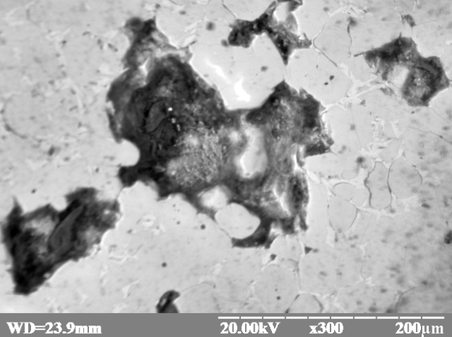  а |  | 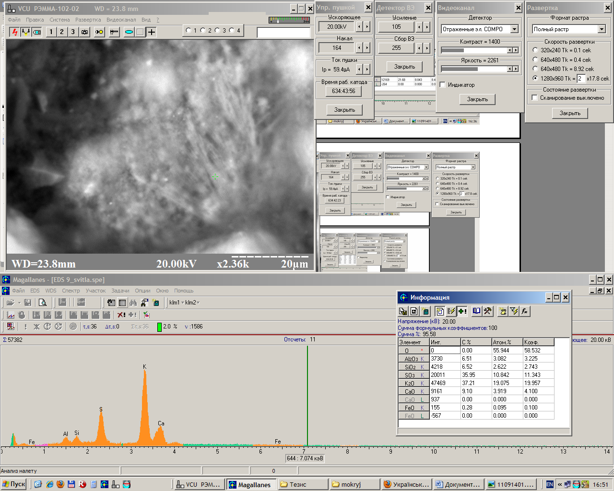  б
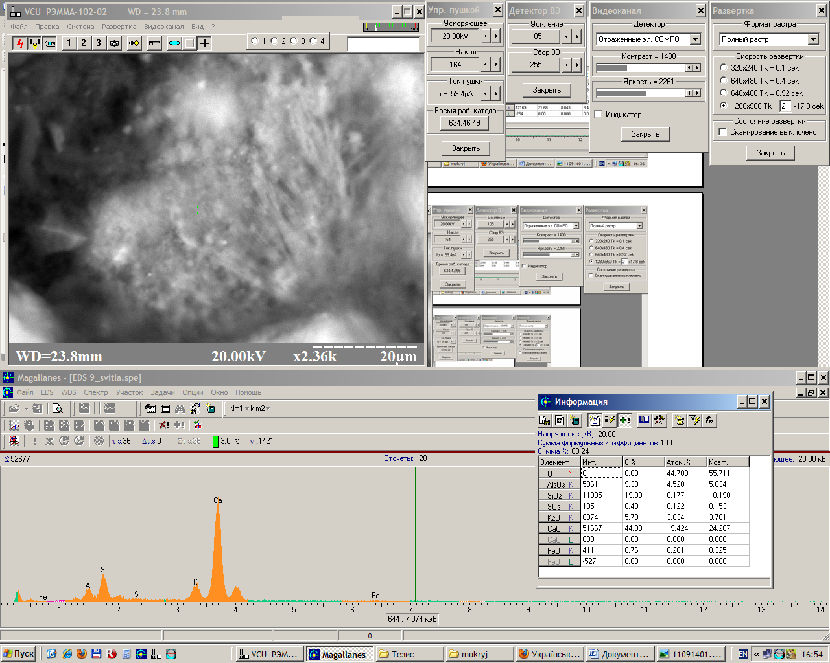  в | г

Рис. 1. Мікроструктура аншліфа портландцементного клінкеру з поверхні (а) і всередині пори (б) та рентгеноспектральний аналіз різних ділянок поверхні пори (в, г)
Визначено, що портландцементний клінкер ПАТ „Івано-Франківськцемент”, випалений на альтернативних видах палива, має підвищену на 5-7% пористість, в результаті чого його розмелоздатність покращується. Даний портландцементний клінкер характеризується наступним мінералогічним складом: C₃S – 62 ± 3 мас.%, C₂S – 14 ± 2 мас.%, C₃A – 6,5 ± 1 мас.%, C₄AF – 11 ± 1мас.%, при цьому вміст лужних оксидів складає 1,0 ± 0,2 мас.% K₂O та 0,14 ± 0,03 мас.% Na₂O, а вміст SO₃ коливається в межах 0,5…0,8 мас.%. Активність клінкеру з підвищеним вмістом лужних оксидів після ТВО становить 36-38 МПа, що відповідає І групі ефективності після пропарювання.
Відмічено, що для портландцементів загальнобудівельного призначення на основі клінкерів з підвищеним вмістом лужних оксидів значення нормальної густоти цементного тіста складає 29,0-30,0% (ПЦ І-500-Н) та 27,0-28,0% (ПЦ ІІ/А-Ш-400-Н), тоді як НГТ портландцементу для виробництва азбестоцементних виробів ПЦА (S_{пит}=285 м²/кг) становить 26,25%. Для портландцементів ПЦ І-500-Н та ПЦА з питомою поверхнею 312 та 288 м²/кг вміст фракції до 45 мкм складає відповідно 88,0 та 65,0 мас.%. При цьому лужні оксиди та сульфати в більшій мірі концентруються в тонкій фракції, зокрема для ПЦА вміст лужних оксидів у фракції менше 45 мкм на 10-15% вищий, а сульфатів в 1,97 рази більше. За термінами тужавіння та міцністю дані портландцементи загальнобудівельного призначення задовольняють вимогам ДСТУ Б В.2.7-46:2010. Портландцемент ПЦА за термінами тужавіння (початок – 2 год 30 хв, кінець – 3 год 40 хв) та показниками міцності на згин/стиск через 2 і 7 діб (відповідно 5,5/26,8 і 6,1/34,4 МПа) відповідає вимогам ТУ У 26.5-00030937-014-2001. В той же час, в портландцементі для виробництва азбестоцементних виробів на основі клінкеру, одержаного з використанням альтернативних видів палива, вміст лужних оксидів (Na₂O_{е}=0,75-0,85 мас.%) перевищує допустимі межі.
Згідно даних калориметричного аналізу за термокінетичними характеристиками гідратації портландцемент ПЦ І-500-Н відрізняється за показниками швидкості і повноти гідратації на початковій стадії. Значення інтенсивності першого екзоефекту (105,52 мВт/г) для ПЦ І-500-Н практично в три рази вище аналогічних показників для портландцементів ПЦ ІІ/А-Ш-400-Н та ПЦА, а величина тепловиділення протягом 24 год складає 246,89 Дж/г. Портландцемент ПЦА характеризується пониженою кінетикою тепловиділення (індукційний період τ=2 год 50 хв, теплота гідратації - 195,85 Дж/г), що відповідає технології азбестоцементного виробництва.
Цементний камінь на основі клінкеру з підвищеним вмістом K₂O в нормальних умовах через 2 доби набирає міцність до 40 МПа, проте в період 7…14 діб внаслідок перекристалізації гексагональних гідроалюмінатів кальцію спостерігається незначний спад міцності; в подальші терміни міцність каменю зростає за рахунок алітової фази і через 28 діб досягається 95 МПа. Із збільшенням в складі портландцементу добавки двоводного гіпсу від 2,0 до 6,0 мас.% терміни тужавіння відтягуються: початок - на 20 хв, а кінець - на 60 хв. Міцність на стиск каменю на основі портландцементу з добавкою 6,0 мас.% двоводного гіпсу через 28 діб вища на 37% порівняно з портландцементом, що містить 2,0 мас.% двоводного гіпсу.
Дослідженнями процесів структуроутворення портландцементів на основі клінкерів з підвищеним вмістом лужних оксидів встановлено, що для портландцементів ПЦ І сухого та мокрого способів виробництва ступінь гідратації з добавкою 2,0 та 6,0 мас.% двоводного гіпсу через 1 добу змінюється в межах 37…39% та 40…43%, а через 28 діб становить 72…75%. Слід відзначити, що водорозчинний K₂SO₄ у складі клінкеру при проходженні процесів гідратації спричиняє формування мінералу сингеніту CaSO₄·K₂SO₄·H₂O. Розчинність у воді арканіту досить висока (11,1 г в 100 г при 20 °С) і зростає з підвищенням температури. Дослідженнями процесів структуроутворення модельної системи двоводний гіпс : арканіт показано, що добавка калію сульфату суттєво прискорює терміни тужавіння двоводного гіпсу. Так, для тіста на основі двоводного гіпсу (В/Т=0,44) початок і кінець тужавіння складає (год-хв): відповідно 8-00 та 11-20, при співвідношенні 10:1 початок тужавіння зміщується до 15 та 40 хв, а при співвідношенні 2:1 – до 4 та 9 хв. Для системи на основі 95,0 мас.% тонкомеленого піску та 5,0 мас.% двоводного гіпсу при введенні 2…4 мас.% калію сульфату початок тужавіння прискорюється від 10 год до 50…40 хв. Методом рентгенофазового аналізу (рис. 2, а) підтверджено наявність ліній сингеніту K₂Cа(SO₄)2H₂О (d/n=0,951; 0,572; 0,463, 0,315 нм та ін.). Загустівання суміші відбувається внаслідок утворення довгих рейкоподібних кристалів сингеніту (рис. 2, б).

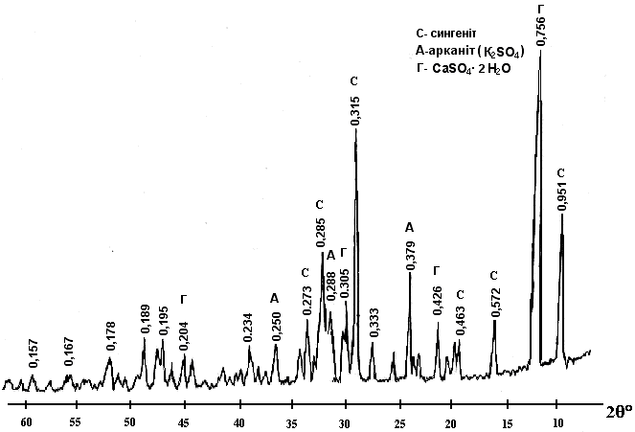 | 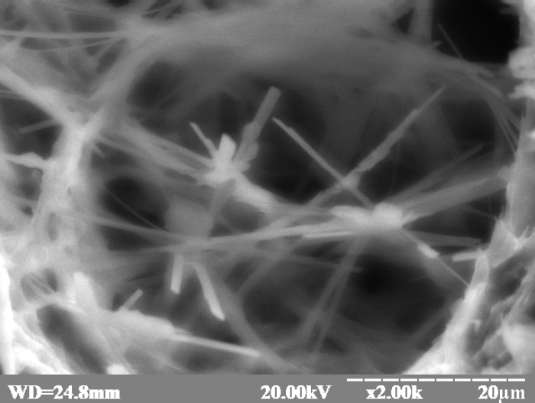
а | б
Рис. 2. Дифрактограма (а) та мікроструктура (б) каменю на основі модельної системи СаSO₄.2H₂O : К₂SO₄ = 2:1

Таким чином, внаслідок утворення мінералу сингеніту на ранній стадії структуроутворення частина двоводного гіпсу не повністю виконує роль традиційного сповільнювача тужавіння портландцементу, що може спричиняти деструктивні явища в цементній матриці. Тому оптимізація сумішей для енергетичного використання при випалі портландцементних клінкерів дозволяє мінімізувати вміст лужних оксидів, а також зменшити негативний вплив водорозчинного калію сульфату на процеси раннього структуроутворення портландцементів та синтез міцності цементної матриці на основі клінкерів з підвищеним вмістом лужних оксидів та SO₃ шляхом введення оптимальної кількості добавки двоводного гіпсу до складу портландцементів.
У четвертому розділі вивчено вплив технологічних факторів на формування мікроструктури та міцність цементної матриці волокнистоцементних виробів, розроблено спеціальний портландцемент композиційний з підвищеним вмістом лужних оксидів та досліджено фізико-механічні показники волокнистоцементних виробів.
Мокрий спосіб формування волокнистоцементних виробів передбачає використання суспензій з невисоким вмістом твердої фази (Т:В=0,08-0,12) та рекуперацію технологічної води. Згідно даних хімічного аналізу основними компонентами осаду технологічної води з високою лужністю є K₂O (44-52 мас.%) та SO₃ (25-32 мас.%). Рентгенофазовим аналізом даного осаду виявлено наявність арканіту K₂SO₄ та незначної кількості сингеніту К₂Ca (SO₄)₂·H₂O.
Структура первинного шару азбестоцементу, що формується на поверхні сітчастого циліндра, в значній мірі визначає властивості виробів, так як портландцементи з високою водоутримувальною здатністю призводять до зниження їх середньої густини та якості. Портландцемент ПЦА при замішуванні водою характеризується високим водовідділенням (К_{в}=26,0%), що визначає ефективне обезводнення на формувальних машинах; проте при використанні технологічної води з високою лужністю (80…100 мг-екв/л) водопотреба цементу зростає до 28,0%, процеси тужавіння прискорюються, водовідділення суттєво зменшується (К_{в}=3,1%), крім цього прискорюється кінетика тепловиділення і температурний максимум зміщується від 82^{о}С через 10 год до 88^{о}С через 7 год. Методом оптичної мікроскопії встановлено, що при замішуванні технологічною водою в суспензії (Ц:В=1:10) в більшій мірі проявляється процес коагуляції цементних зерен. Тому при рекуперації технологічної води внаслідок збільшення вмісту калію сульфату в суспензії може зростати водопотреба первинного шару азбестоцементу на сітчастому циліндрі, знижується фільтруюча здатність, що спричиняє деструктивні явища в цементній матриці азбестоцементних виробів.
При гідратації портландцементів з підвищеним вмістом арканіту виникає необхідність зв’язати катіон калію в нерозчинні сполуки, що досягається за рахунок добавки гранульованого доменного шлаку. З іншої сторони, стабілізація гідратів типу AF_{m}-фаз при недостатньому вмісті двоводного гіпсу забезпечується введенням карбонатних добавок.
Методом експериментально-статистичного моделювання встановлено залежність впливу кількості гранульованого доменного шлаку та вапняку на міцність портландцементу композиційного з підвищеним вмістом лужних оксидів. На основі графічної інтерпретації регресійних рівнянь міцності проведено оптимізацію складу спеціального портландцементу композиційного для виробництва волокнистоцементних виробів (ПЦКВ): портландцементний клінкер – 90,0 мас.%, доменний гранульований шлак - 6,8 мас.%, вапняк - 3,2 мас.% (гіпс двоводний – 5,0 мас.% понад 100%); при цьому сумарний вміст лужних оксидів в перерахунку на Na₂O_{e} складає 0,64-0,72 мас.%, а вміст К₂О зменшується на 10%. Зниження міцності внаслідок заміни клінкеру в складі портландцементу композиційного компенсується оптимізацією розподілу частин за розмірами з одночасною оптимізацією співвідношення компонентів. Тому водопотреба в’яжучого знижується (НГТ=25%), а міцність цементно-піщаного розчину на згин/стиск через 2, 7 і 28 діб складає відповідно 5,8/27,6; 6,3/36,2 і 7,4/41,1 МПа.
Дослідженнями штучного каменю на основі тонкомеленого гранульованого доменного шлаку (ДГШ) встановлено, що при замішуванні 15%-ним розчином K₂SO₄ міцність після теплової обробки суттєво зростає (рис. 3, а), проте додаткове введення в систему вапна призводить до зниження міцності в 2,2 рази, а через 28 діб – на 17%. При взаємодії гранульованого доменного шлаку з калію сульфатом лужні компоненти зв’язуються в рентгеноаморфні фази C-S-H(I) та цеолітоподібні лужно-лужноземельні гідроалюмосилікати, в той же час в ранній період структуроутворення при наявності в рідкій фазі іонів Са²⁺ утворюється сингеніт (рис. 3, б), що призводить до зниження міцності штучного каменю.

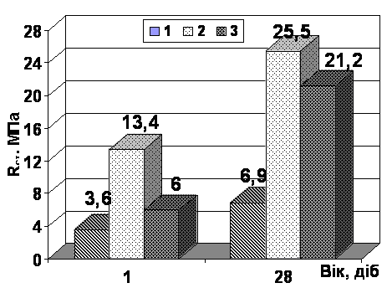 | 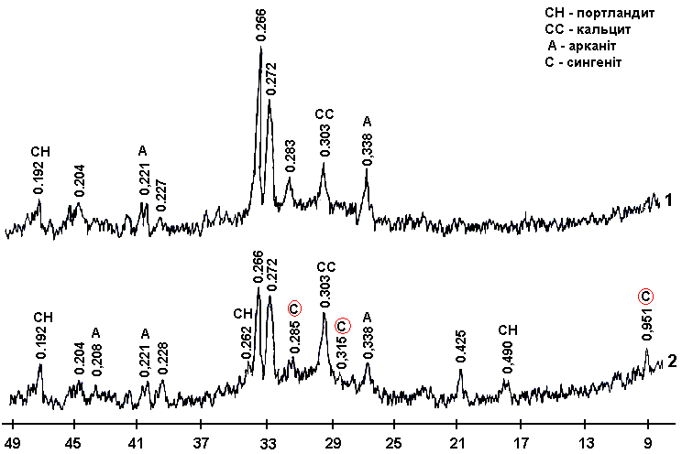
1 - ДГШ + вода (В/Т=0,33)  2 - ДГШ +15%-ний розчин К₂SO₄  3- 94%ДГШ+6%СаО+15%-ний розчин К₂SO₄ | 1 - ДГШ+15%-ний розчин К₂SO₄  2 - 94% ДГШ+6%СаО + 15%-ний  розчин К₂SO₄
а | б
Рис. 3. Міцність (а) та фазовий склад (б) каменю на основі доменного гранульованого шлаку після теплової обробки (Т = 50⁰С, τ = 8 год)

Вивчення фазового складу та генезису мікроструктури цементної матриці волокнистоцементних виробів відкриває шлях до наукового прогнозування їх довговічності. Згідно результатів термічного аналізу зразків з підвищеним вмістом лужних оксидів після двох років експлуатації вміст Ca(OH)₂ і CaCO₃ становить відповідно 8,2 і 14,5%. Процесу карбонізації сприяє значна пористість азбестоцементу, що представляє собою капілярно-пористу систему. З іншої сторони, азбестоцемент – це тонкоармований цементний камінь (рис. 4, а), зміцнення контактів якого з волокнами відбувається за рахунок гідратних фаз, в основному гідросилікатів кальцію. Частина гідратів росте на поверхні азбестових волокон і вони зв‘язують їх з продуктами гідратації портландцементу, забезпечуючи міцний контакт волокон з цементною матрицею. У структурі безазбестових волокнистоцементних виробів поєднуються довгі синтетичні полівінілспиртові волокна та сульфітна целюлоза відповідно з високим і низьким модулем пружності (рис. 4, б), що призводить до ущільнення цементної матриці та забезпечує пружно-в’язкий характер руйнування таких листових виробів.

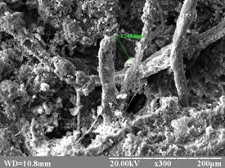 | 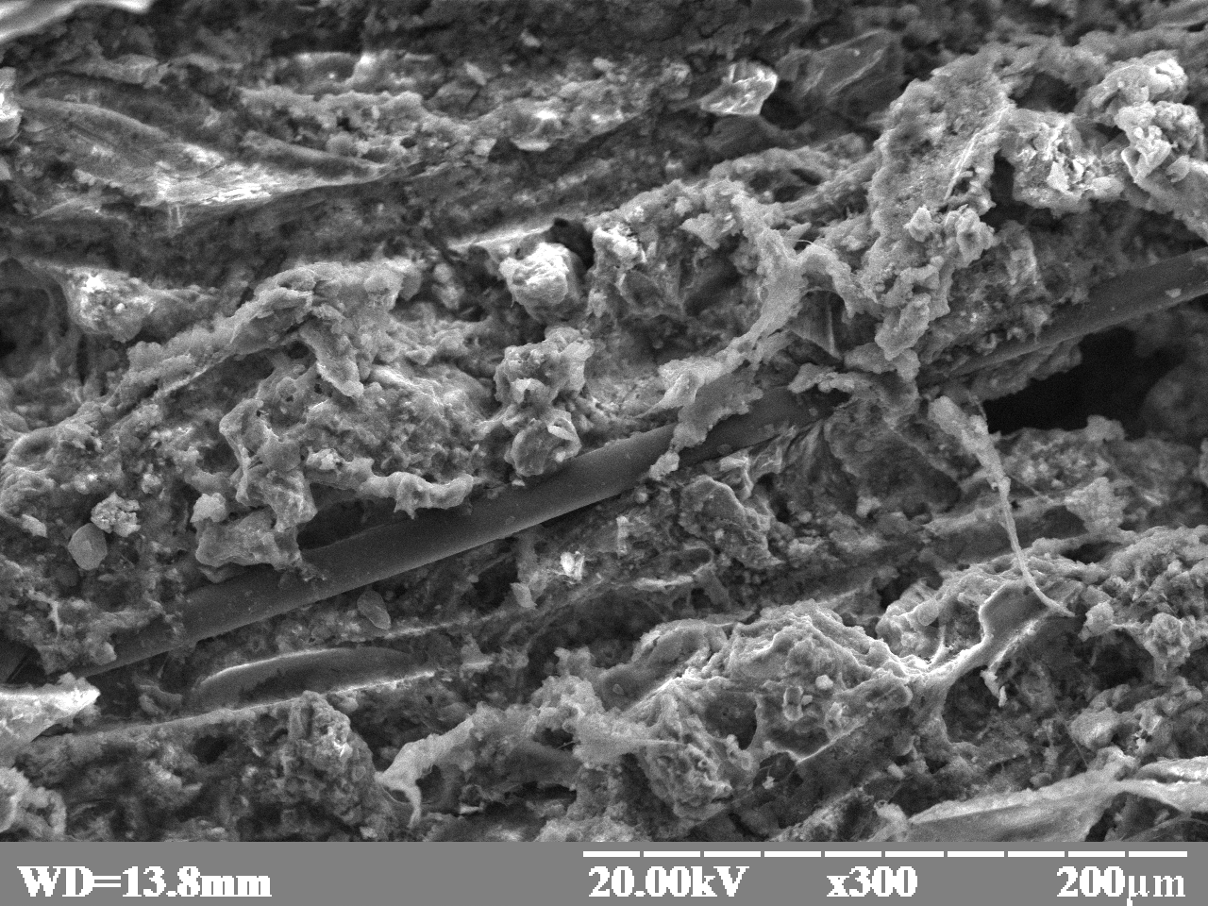
а | б
Рис. 4. Мікроструктура поверхні сколу волокнистоцементних виробів з вмістом хризотил-азбесту (а) та синтетичного волокна (б)

Температура всередині стопи азбестоцементних листів на основі портландцементу ПЦА з підвищеним вмістом лужних оксидів при використанні технологічної води може досягати 80-90^{о}С через 16 год, що призводить до розвитку температурних деформацій. Використання в технології волокнистоцементних виробів портландцементу композиційного ПЦКВ дозволяє зв’язати частину лужних компонентів ще на стадії приготування азбестоцементної суспензії, при цьому для азбестоцементних листів на основі ПЦКВ температурний максимум знижується до 65^{о}С, а для безазбестових волокнистоцементів виробів - до 56^{о}С.
Для встановлення закономірностей впливу вмісту лужних оксидів на властивості волокнистоцементних виробів було досліджено три види азбестоцементних листів профілю 40/150: свіжовідформовані на основі ПЦКВ через 2 міс та 1 рік зберігання на складі, а також на основі ПЦА після 2-х років експлуатації в природних умовах з утворенням тріщин. Фізико-механічні показники азбестоцементних листів в значній мірі визначаються значенням середньої густини (табл. 1). Так, при підвищенні середньої густини азбестоцементу ρ_{сер} у висушеному стані знижуються показники пористості та водопоглинання. Характерно, що для зразків азбестоцементу, що мали тріщину, спостерігалось понижене значення ρ_{сер}=1,65 г/см³, що визначає найвищу пористість П∑=42,7% та водопоглинання W_{m}= 16,6 мас.%. Згідно даних хімічного аналізу, лист з тріщиною характеризувався підвищеним вмістом калію оксиду (0,523 мас.%) порівняно з іншими листами (0,226…0,377 мас.%). Даний чинник визначає можливість утворення більшої кількості сингеніту на стадії формування первинного шару азбестоцементу на круглосітчастих машинах, що викликає підвищення його водопотреби, зниження фільтрувальної здатності, а в кінцевому результаті - зростання пористості цементної матриці виробів.

Таблиця 1
Фізичні властивості листів азбестоцементних хвилястих профілю 40/150-8
Зразки азбесто-цементу на основі | Термін та умови  зберігання | ρ_{сер}, г/см³ | W_{m}, % | П∑, % | Пв, % | Пз, %
ПЦКВ | 2 міс  на складі | 1,77 | 14,7 | 36,5 | 26,1 | 10,4
ПЦКВ | 1 рік  на складі | 1,80 | 14,0 | 34,7 | 25,3 | 9,4
ПЦА | 2 роки  в природних  умовах | 1,65 | 16,6 | 42,7 | 30,5 | 12,2

При експлуатації в будівельних конструкціях листи хвилясті піддаються в основному дії згинаючих навантажень. Тому головним показником, що визначає несучу здатність виробів волокнистоцементних листових, є границя міцності на розтяг при згині. Фізико-механічні показники азбестоцементних листів на основі портландцементу композиційного з підвищеним вмістом лужних оксидів перевищують нормативні вимоги (табл. 2), при цьому момент згину на 1 м довжини листів азбестоцементних хвилястих становить 77,7 Н.м при нормі не менше 40 Н.м.

Таблиця 2
Фізико-механічні показники листів азбестоцементних хвилястих
на основі ПЦКВ профілю 40/150-8 ДСТУ Б В.2.7-53-96
Найменування показника | Технічні  вимоги  (не менше) | Фактичне значення
Зосереджене штампове навантаження, кН | 1,75 | 4,0
Границя міцності на згин, МПа | 16,0 | 17,9
Густина, г/см³ | 1,60 | 1,70
Ударна в’язкість, кДж/м² | 1,4 | 1,9
Водонепроникність, год | 24 | відповідає
Морозостійкість:  - кількість циклів поперемінного заморожування та відтавання без помітних ознак руйнування  - залишкова міцність, % | 100  70 | 100  90
Марка за морозостійкістю азбестостоцементних виробів при залишковій міцності не менше 90% складає F100. Дослідженнями вологісних деформацій азбестоцементних зразків встановлено, що після 50 циклів поперемінного зволоження і висихання поперечні деформації листів змінюються циклічно в межах 1,6-1,8 мм/м, проте при надлишковому вмісті калію сульфату залишкові деформації азбестоцементних листів зростають до 3,0-3,2 мм/м. Визначення короблення листів хвилястих проводили на спеціальному стенді для зразків розміром 0,20 х 1,13 м. Встановлено, що для зразків азбестоцементу, нагрітих до температури 80-90^{о}С, після змочування поверхні водою величина стріли прогину зростає і протягом 5 хв може досягати 25…28 мм, а при високому вмісті лужних оксидів – навіть до 35 мм. Для зразків азбестоцементу на основі ПЦКВ величина стріли прогину не перевищує 20 мм.
Для безазбестових хвилястих листів на основі портландцементу композиційного ПЦКВ, що випускаються згідно EN 494, при середній густині 1,45-1,55 г/см³ (норма не менше 1,40 г/см³) зосереджене штампове навантаження на 1 м ширини для проміжку 1,1 м змінюється в межах 2900-3000 Н, момент згину на 1 м довжини при розтягу складає 43,5-44,5 Н.м, ударна в’язкість становить 1,5 кДж/м². Морозостійкість листів при залишковій міцності не менше 70% складає F100.
У п’ятому розділі наведено результати промислового випуску портландцементів на основі клінкерів, одержаних з використанням альтернативного палива, та впровадження портландцементу композиційного з підвищеним вмістом лужних оксидів при виробництві волокнистоцементних виробів в умовах ПАТ „Івано-Франківськцемент”.
Концепція найкращих доступних технічних засобів у повній мірі реалізується на ПАТ „Івано-Франківськцемент”: портландцементний клінкер одержується з використанням альтернативних видів палива, кількість таких паливних матеріалів як торф, відпрацьовані шини, відходи деревообробної промисловості, біомаса та ін. складає 15-20%. Вторинні види палива вводяться через головний пальник обертових печей, а також через вторинний пальник у декарбонізаторі сировинної муки Ø 5,2 х 32,0 м печі сухого способу. Для промислового впровадження альтернативного палива розроблено проект технічних умов ТУУ 26.5-2071010-151:2011 „Суміші для енергетичного використання в цементній промисловості”. Гідравлічна активність портландцементного клінкеру з підвищеним вмістом лужних оксидів (Na₂O_{e}=0,84 мас.%) після ТВО складає R_{ст}=35,0-38,0 МПа.
На ПАТ „Івано-Франківськцемент” випущена партія портландцементу композиційного на основі клінкеру з підвищеним вмістом лужних оксидів у кількості 600 т та проведено випуск виробів волокнистоцементних листових з використанням хризотил-азбесту та синтетичних волокон. Ефективність від впровадження розробки з врахуванням підвищення довговічності волокнистоцементних виробів становить 2,98 тис. грн на 1 тис. листів хвилястих (20,3 туп), фактичний економічний ефект від виробництва листів волокнистоцементних хвилястих склав 89,34 тис. грн.
ВИСНОВКИ

У результаті виконання дисертаційної роботи вирішено науково-прикладну проблему з покращення показників якості волокнистоцементних виробів та портландцементів на основі клінкерів з підвищеним вмістом лужних оксидів, що одержуються при використанні альтернативного палива. Внаслідок проведених теоретичних та експериментальних досліджень сформульовано наступне:
1. Проведено аналіз впливу сировинних матеріалів і альтернативних видів палива на вміст лужних оксидів у складі портландцементних клінкерів мокрого та сухого способів виробництва та показано, що з переходом на кам’яне вугілля вміст лужних оксидів у портландцементних клінкерах в перерахунку на Na₂O_{e} зростає на 0,16…0,25 мас.%, при цьому співвідношення K₂O до Na₂O для клінкерів можуть змінюватись у широких межах (від 10 : 1 до 3 : 1).
2. Досліджено основні параметри вторинних паливних матеріалів та отримані рівняння регресії для калорійності палива Q, вмісту в клінкері K₂O та SO₃. Визначено оптимальний склад суміші для енергетичного використання при випалі портландцементного клінкеру (85 мас.% вугілля; 10 мас.% торфу; 5 мас.% вживаних шин), що забезпечує задану калорійність палива та мінімізує вміст K₂O та SO₃ в клінкері.
3. Виявлено особливості хіміко-мінералогічного складу портландцементних клінкерів, одержаних з використанням кам’яного вугілля, торфу, зношених автомобільних шин, біомаси як технологічного палива. Атоми калію та сірки концентруються локально в порах з утворенням самостійної фази - мінералу арканіту, вміст якого досягає 1,2…1,5 мас.%. Міцність на стиск клінкерів з підвищеним вмістом лужних оксидів після пропарювання складає 35,0…38,0 МПа, середня активність через 28 діб - 52 МПа.
4. Портландцемент для виробництва азбестоцементних виробів ПЦА за міцністю на згин/стиск через 2 і 7 діб (відповідно 5,5/26,8 і 6,1/34,4 МПа) та кінетикою тепловиділення (індукційний період τ=2 год 50 хв, теплота гідратації - 195,85 Дж/г) відповідає вимогам технології виробництва волокнистоцементних виробів, в той же час вміст суми лужних оксидів (водорозчинних) перевищує нормативні значення і складає Na₂O_{е}=0,75…0,85 мас.%.
5. Встановлено вплив водорозчинного арканіту на процеси раннього структуроутворення портландцементів; показана деструктивна роль довгих рейкоподібних кристалів сингеніту K₂Cа(SO₄)₂H₂О в синтезі міцності штучного каменю та необхідність оптимізації вмісту добавки двоводного гіпсу в складі портландцементу для виробництва азбестоцементних виробів у залежності від вмісту лужних оксидів та SO₃ в клінкері.
6. Визначено вплив технологічних факторів на процеси формування листів з азбестоцементної суспензії на основі портландцементу з підвищеним вмістом лужних оксидів. Зростання лужності технологічної води до 80…100 мг-екв/л за рахунок калію сульфату призводить до збільшення водовмісту первинного шару азбестоцементу на сітчастому циліндрі, зниження його фільтруючої здатності та спричиняє деструктивні явища в цементній матриці азбестоцементних виробів. В тісті на основі ПЦА через 10 год температура піднімається до 82⁰С, а при замішуванні технологічною водою кінетика тепловиділення в камені зростає (Т_{макс}= 89⁰С, τ = 7 год).
7. Розроблено та оптимізовано гранулометричний і речовинний склад портландцементу композиційного на основі клінкерів з підвищеним вмістом лужних оксидів і показано, що міцність цементної матриці волокнистоцементних виробів зростає за рахунок взаємодії гранульованого доменного шлаку з калію сульфатом, при цьому лужні компоненти зв’язуються в рентгеноаморфні фази C-S-H(I) та цеолітоподібні лужно-лужноземельні гідроалюмосилікати, а карбонатні добавки сприяють стабілізації гексагональних гідратів типу AF_{m}-фаз.
8. Встановлено взаємозв’язок мікроструктури та міцності цементної матриці з підвищеним вмістом лужних оксидів з показниками середньої густини, вологісних деформацій і короблення азбестоцементних листів. Листи азбестоцементні хвилясті на основі портландцементу композиційного за показниками міцності на згин (17,9 МПа) та ударної в’язкості (1,97 кДж/м²) відповідають нормативним вимогам, що разом із значеннями зосередженого штампового навантаження листів хвилястих в межах 2900-4000 Н та моменту згину на 1 м довжини при розтягу (43,5-77,7 Н.м) визначає їх показники надійності. Поєднання в структурі безазбестових волокнистоцементних виробів штучних волокон з високим і низьким модулем пружності забезпечує пружно-вязкий характер руйнування.
9. Здійснено в умовах ПАТ „Івано-Франківськцемент” промисловий випуск спеціального портландцементу композиційного на основі клінкеру, одержаного з використанням альтернативного палива, та його впровадження при виробництві листів волокнистоцементних хвилястих з використанням хризотил-азбесту (АТ технологія) та синтетичних волокон (NT технологія). Фактичний економічний ефект від виробництва листів волокнистоцементних хвилястих з розрахунку на дослідну партію портландцементу композиційного в кількості 600 т склав 89,34 тис. грн.

ОСНОВНІ ПОЛОЖЕННЯ ДИСЕРТАЦІЇ ВИКЛАДЕНО В ПРАЦЯХ:

- Використання альтернативного палива в цементній промисловості / М.А Саницький, Т.Є. Марків, С.Я. Хруник, Т.М. Круць, К. Рецько // Вісник Національного університету “Львівська політехніка”. “Теорія і практика будівництва”, 2007. – № 600. – С. 258-263.
- Енергетичне використання горючих відходів у цементній промисловості / М.А. Саницький, Т.Є. Марків, Ю.Л. Новицький, Т.М. Круць // Будівельні матеріали та вироби. - № 6. – 2008. – С. 5-8.
- Круць Т.М. Енергетичне використання вторинних паливних матеріалів при випалі портландцементного клінкеру / Т.М. Круць // Вісник Національного університету “Львівська політехніка”. „Хімія, технологія речовин та їх застосування”. – Львів, 2009. – № 644 – С. 232-236.
- Круць Т.М. Теплотехнічний розрахунок обертової печі з використанням альтернативного палива / Т.М. Круць, Б.В. Федунь, М.А. Саницький // Вісник Національного університету “Львівська політехніка”. „Хімія, технологія речовин та їх застосування”. – Львів, 2010. – № 667. – С. 326-330.
- Будівельно-технічні властивості цементів, одержаних з використанням альтернативного палива / Т.М. Круць, Т.Є. Марків, М.А. Саницький, О.В. Ушеров-Маршак, А. Кабусь // Вісник Національного університету “Львівська політехніка”. “Теорія і практика будівництва”. – Львів, 2011. – № 4 (69). – С. 326-330.
- Саницький М.А. Волокнистоцементні вироби на основі портландцементу, одержаного з використанням вторинних паливних матеріалів / М.А. Саницький, Т.Є. Марків, Т.М. Круць // Будівельні матеріали та вироби. - 2011. - № 4. – С. 3-8.
- Саницький М.А. Вплив альтернативних палив на хіміко-мінералогічний склад портландцементного клінкеру / М.А. Саницький, Т.Є. Марків, Т.М. Круць // Сучасні тенденції розвитку і виробництва силікатних матеріалів: ІІ наук.-практ. конф. - Львів, 2008. - С. 53.
- Modified composite cements and energetic aspects of waste utilization / M. Sanytsky, T. Markiv, T. Kropyvnytska, T. Krutc // Non-Tradition Cement and Concrete: 3rd International Symposium. - Brno, 2008. - P. 697-702.
- Application of alternative fuels for cement production / T. Kruts, T. Markiv, M. Sanytsky, K. Recko // Budownictwo i inzynieria srodowiska. Zeszyty naukowe Politechniki Rzeszowskiej. - Rzeszow, 2009. - № 265. - P.101-107.
- Sanytsky M. Use of alternative fuels in ukrainian cement industry / M. Sanytsky, T. Markiv, T. Kruts // IBAUSIL. 17 Internationale Baustofftagung. – Weimar (Germany), 2009. - Band 1. - Р.0543-0548 (Р.1.02).
- Саницький М.А. Влияние альтернативных видов топлива на физико-химические процессы при обжиге портландцементного клінкера / М.А. Саницький, Т.Є. Марків, Т.М. Круць // ALITinform Междунар. аналитическое обозрение „Цемент. Бетон. Сухие строительные смеси”. Использование вторичных ресурсов и альтернативных видов топлива в цементной промышленности. - С-Петербург, 2009. – №6 [12].– С. 44-49.
- Круць Т.М. Отримання портландцементного клінкеру з використанням альтернативного палива / Т.М. Круць // Современные технологии тугоплавких неметаллических и силикатных материалов: ІІ междунар. конф. аспирантов и молодых ученых. – Х., 2011. – С. 78-79.
- Круць Т.М. Енергозберігаюча технологія випалювання портландцементного клінкеру з використанням альтернативного палива / Т.М. Круць // Міжнар. наук.-практ. конф. молодих вчених і студентів. – К., 2011. – С. 136-139.
- Markiv T. Influence of alternative fuels on properties of portland cements and articles on their basis / T. Markiv, T. Kruts, M. Sanytsky // Current issues of civil and environmental engineering: XIIІ International Scientific Conference. - Rzeszow-Lviv-Kosice, 2011.

АНОТАЦІЯ
Круць Т.М. Портландцемент композиційний з підвищеним вмістом лужних оксидів та волокнистоцементні вироби на його основі. – На правах рукопису.
Дисертація на здобуття наукового ступеня кандидата технічних наук за спеціальністю 05.23.05 – будівельні матеріали та вироби. - Національний університет “Львівська політехніка” Міністерства освіти і науки, молоді та спорту України, Львів, 2012.
В дисертаційній роботі теоретично обґрунтовано і експериментально підтверджено можливість отримання волокнистоцементних виробів з необхідними фізико-механічними показниками при підвищеному вмісті в цементній матриці лужних оксидів, кількість яких зростає в складі портландцементного клінкеру внаслідок використання альтернативних видів палива. Оптимізовано суміші для енергетичного використання в цементній промисловості, які при заданій калорійності палива мінімізують вміст лужних оксидів та SО₃ в клінкері. Для виробництва волокнистоцементних виробів розроблено спеціальний портландцемент композиційний на основі клінкеру з підвищеним вмістом лужних оксидів, що одержується шляхом системного підходу до вибору гранулометричного та речовинного складів. Основні результати праці знайшли промислове впровадження при виробництві листів волокнистоцементних хвилястих з необхідними фізико-механічними показниками.
Ключові слова: волокнистоцементні вироби, портландцемент композиційний, лужні оксиди, альтернативні палива, фізико-механічні показники.

АННОТАЦИЯ

Круць Т.Н. Портландцемент композиционный с повышенным содержанием щелочных оксидов и волокнистоцементные изделия на его основе. - На правах рукописи.
Диссертация на соискание ученой степени кандидата технических наук по специальности 05.23.05 - строительные материалы и изделия.- Национальный университет „Львовская политехника" Министерства образования и науки, молодежи и спорта Украины, Львов, 2012.
В диссертационной работе теоретически обоснована и экспериментально подтверджена возможность получения волокнистоцементных изделий с необходимыми физико-техническими показателями при повышенном содержании в цементной матрице щелочных оксидов, количество которых возрастает в составе портландцементного клинкера в результате использования альтернативных видов топлива. Проведен анализ влияния каменного угля, торфа и вторичных топливных материалов (изношенные шины, биомасса и др.) на химико-минералогический состав клинкеров и оптимизированы смеси на их основе для энергетического использования в цементной промышленности, которые при заданной калорийности топлива минимизируют содержание щелочных оксидов и SО₃ в клинкере.
Микрозондовым рентгеноспектральным анализом портландцементного клинкера установлено, что такие основные элементы как кальций, силиций, алюминий распределяются в составе клинкерных минералов, тогда как атомы калия и серы концентрируются локально в порах клинкера на границе раздела фаз с образованием самостоятельной фазы - водорастворимого минерала арканита K₂SO₄. При этом содержание щелочных оксидов составляет 1,0 ± 0,2 мас.% K₂O и 0,14 ± 0,03 мас.% Na₂O, а содержание SO₃ колеблется в пределах 0,5...0,8 мас.%. Активность клинкера после ТВО, полученного при использовании альтернативных видов топлива, составляет 36-38 МПа. Портландцемент ПЦА на основе клинкера с повышенным содержанием щелочных оксидов по срокам схватывания (начало - 2 ч 30 мин, конец – 3 ч 40 мин) и показателями прочности при изгибе/сжатии через 2 и 7 сут (соответственно 5,5/26,8 и 6,1/34,4 МПа) соответствует требованиям технологии асбестоцементного производства, в то же время содержание щелочных оксидов (Na₂O = 0,75-0,85 масс.%) превышает допустимые пределы (Na₂O_{e} ≤ 0,50 мас.%).
Показано, что вследствие взаимодействия водорастворимого арканита с двуводным гипсом с образованием комплексной соли K₂SO₄.СаSO₄.Н₂О (минерал сингенит) на ранней стадии структурообразования часть двоводного гипса не полностью выполняет роль традиционного замедлителя схватывания портландцемента, что может вызвать деструктивные явления в цементном камне. Поэтому при рекуперации технологической воды в процессе производства волокнистоцементных изделий возрастает ее щелочность до 80…100 мг-экв/л вследствие увеличения содержания калия сульфата в суспензии, что приводит к повышенному водосодержанию первичного слоя асбестоцемента на сетчатом цилиндре, при этом наблюдается снижение фильтрующей способности и возникают деструктивные явления в цементной матрице.
Разработан и оптимизирован гранулометрический и вещественный состав портландцемента композиционного на основе клинкеров с повышенным содержанием щелочных оксидов и показано, что при производстве волокнистоцементных изделий прочность цементной матрицы растет за счет взаимодействия гранулированного доменного шлака с калия сульфатом, при этом щелочные компоненты связываются в рентгеноаморфные фазы CSH(I) и цеолитоподобные щелочно-щелочноземельные гидроалюмосиликаты, а карбонатные добавки способствуют стабилизации гексагональных гидратов типа AF_{m}-фаз.
Установлена ​​взаимосвязь микроструктуры и прочности цементной матрицы с повышенным содержанием щелочных оксидов с показателями средней плотности, влажностных деформаций и коробления асбестоцементных листов; показано, что листы асбестоцементные волнистые на основе портландцемента композиционного по показателям прочности на изгиб (17,9 МПа) и ударной вязкости (1,97 кДж/м²) отвечают нормативным требованиям. Значения минимальной планочной нагрузки разрушения в пределах 2900-4000 Н и момента изгиба на 1 м длины при разрыве (43,5-77,7 Н.м) определяют их показатели надежности. Сочетание в структуре безасбестовых волокнистоцементных изделий искусственных волокон с высоким и низким модулем упругости обеспечивает упруго-вязкий характер разрушения.
Осуществлен в условиях ПАО "Ивано-Франковскцемент" промышленный выпуск специального портландцемента композиционного на основе клинкера, полученного с альтернативными видами топлива, и его внедрение при производстве листов волокнистоцементных волнистых с использованием хризотил-асбеста
(АТ технология) и синтетических волокон (NT технология). Фактический экономический эффект от производства листов волокнистоцементных волнистых в расчете на опытную партию портландцемента композиционного в количестве 600 т составил 89,34 тыс. грн.
Ключевые слова: волокнистоцементные изделия, портландцемент композиционный, щелочные оксиды, альтернативные топлива, физико-механические показатели.

SUMMARY
Kruts Т.М. Portland-composite cement with a high content of alkali oxides and fibre cement articles on its basis. – On rights for a manuscript.
Thesis for candidate degree of engineering science in speciality 05.23.05 – building materials and products. Lviv Polytehnic National University of the Ministry of Education and Science, Youth and Sports of Ukraine, Lviv, 2012.
The work gives theoretical background and practical proofs to possibility of producing fibre cement articles with the necessary physical and mechanical properties at elevated content of alkali oxides in the cement matrix; their quantity is increasing in Portland cement clinker due to use alternative fuels. Mixes for energetic using in the clinker burning process, which at given caloric value minimize content of alkali oxides and SO₃ were optimized. Using special Portland-composite cement with a high content of alkali oxides obtained by a systematic approach to the selection of particle size and material composition for production fibre cement articles was proposed. The main results of the work had industrial implementation in the production of fibre cement roofing sheets with improved physical-mechanical parameters.
Keywords: fibre cement products, Portland-composite cement, alkali oxides, alternative fuel, quality parameters.

Для заказа доставки работы
воспользуйтесь поиском на сайте http://www.mydisser.com/search.html

